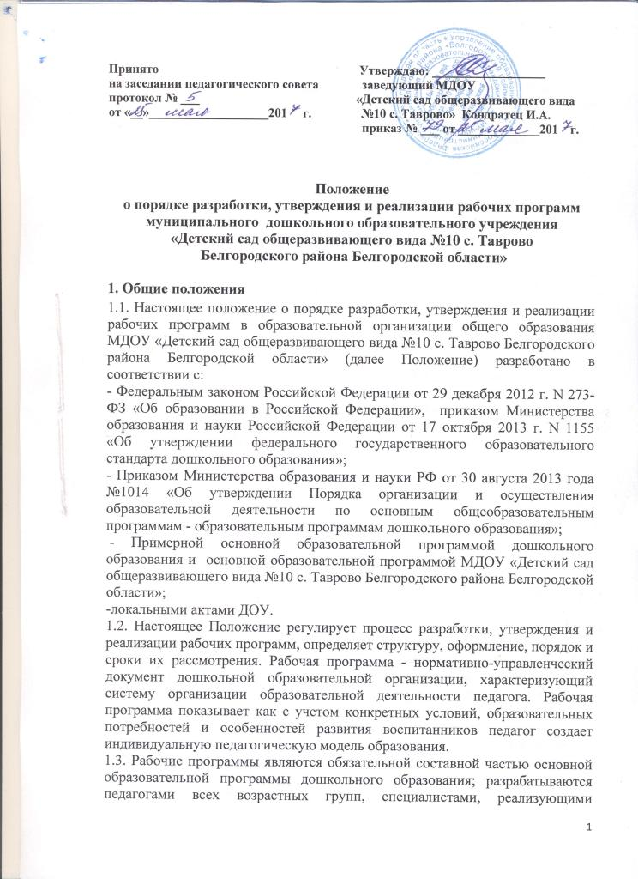

образовательную деятельность в соответствии с федеральным государственным образовательным стандартом дошкольного образования (далее ФГОС ДО), примерной основной образовательной программой дошкольного образования и образовательной программой ДОО, парциальными программами и отражают методику реализации рабочей программы с учётом:
- подходов и принципов, лежащих в основе образовательной работы с детьми;
- спецификой деятельности воспитателя (возрастной группы) или специалиста (по определенной образовательной области);
- особенностями образовательной организации ( или группы);
- основными положениями части, формируемой участниками образовательных отношений (в т. ч. участие родителей в реализации программы).
1.4. Срок данного Положения не ограничен. Положение действует до принятия нового. Изменения и дополнения в настоящее Положение рассматриваются на Педагогическом совете, утверждаются приказом заведующего.
II. Основные цели, задачи и функции рабочей программы
2.1. Цель рабочей программы – создание условий для эффективного планирования, организации, управления образовательным процессом в рамках реализации образовательных областей в соответствии с федеральным государственным образовательным стандартом дошкольного образования.
2.2. Задачи рабочей программы:
- практическая реализация компонентов государственного образовательного стандарта;
- определение содержания, объема, форм реализации образовательных областей, направлений деятельности с учетом целей, задач, особенностей образовательного процесса в зависимости от контингента воспитанников, приоритетных направлений образовательного учреждения.
2.3. Функции рабочей программы:
Нормативная — рабочая программа является документом, обязательным для выполнения в полном объеме.
Целеполагания — рабочая программа определяет ценности и цели, ради достижения которых она введена в ту или иную образовательную область.
Целедостижения — рабочая программа фиксирует структуру и объем содержания дошкольного образования, подлежащего усвоению обучающимися, а также степень его трудности; технологии образовательной деятельности с детьми.
Целеизмерения — рабочая программа содержит показатели и критерии оценки эффективности образовательной деятельности педагога, в первую очередь достижений обучающихся, во вторую для организации планомерного контроля хода реализации и оценки достигнутых результатов.
- Структура рабочей программы
  - Рабочая программа воспитателя ДОО включает:
- Целевой раздел программы
Пояснительная записка.
1.1.Цели и задачи психолого-педагогического сопровождения по реализации Программы.
1.2. Принципы и подходы к формированию Программы.
1.3.Возрастные и индивидуальные особенности обучающихся ДОО.
1.4. Планируемые результаты освоения Программы.
- Содержательный раздел программы
2.1.Содержание и основные направления образовательной деятельности по реализации образовательных областей:
- Физическое развитие.
- Социально – коммуникативное развитие.
- Речевое развитие.
- Художественно – эстетическое развитие
- Познавательное развитие.
2.2.Особенности организации образовательного процесса в возрастных группах с учетом регионального компонента.
2.3.Система мониторинга детского развития.
2.4. Перспективный план взаимодействия с родителями на год.
3. Описание образовательной деятельности по профессиональной коррекции нарушений развития детей (если эта работа предусмотрена ООП ДО в данной возрастной группе).
- Организационный раздел
3.1.Режим дня группы.
3.2.Учебный план.
3.3.Схема распределения образовательной деятельности.
3.4. Циклограмма двигательной активности.
3.5.Описание традиционных событий (праздники, развлечения, досуги).
3.6.Перспективно – тематическое планирование на учебный год.
3.7. Описание материально-технического и методического обеспечения Программы.
3.8. Особенности организации развивающей предметно-пространственной среды.
IV. Приложения ( критерии оценки уровня освоения программы воспитанниками и др.).

3.2. Структура рабочей программы инструктора по физической культуре:
I. Целевой раздел программы
Пояснительная записка.
1.1. Цели и задачи психолого-педагогического сопровождения по реализации образовательной области «Физическое развитие».
1.2. Принципы и подходы к формированию Программы.
1.3.Возрастные и индивидуальные особенности обучающихся ДОО.
1.4. Планируемые результаты освоения Программы (образовательная область «Физическое развитие»).
- Содержательный раздел программы
  - Содержание и основные направления образовательной деятельности инструктора по физической культуре ДОО.
  - Система мониторинга детского развития.
  - Особенности организации образовательного процесса в возрастных группах по реализации ОО «Физическое развитие».
2.4.Перспективный план взаимодействия с родителями.
3.Описание образовательной деятельности по профессиональной коррекции нарушений развития детей (если эта работа предусмотрена ООП ДО в возрастных группах).
- Организационный раздел
3.1.Режим дня возрастных групп.
3.2. Схема распределения образовательной деятельности.
3.3.Описание традиционных событий (праздники, развлечения, досуги).
3.4.Циклограмма двигательной активности.
3.5. Циклограмма и график работы инструктора по физической культуре ДОО.
3.6. Описание материально-технического и методического обеспечения Программы.
3.7. Особенности организации развивающей предметно-пространственной среды.
IV. Приложения (перспективно - тематический план, критерии оценки уровня освоения программы воспитанниками).

  - Структура рабочей программы музыкального руководителя:
- Целевой раздел программы
Пояснительная записка.
1.1. Цели и задачи психолого-педагогического сопровождения по реализации образовательной области «Художественно – эстетическое развитие» (музыка).
1.2. Принципы и подходы к формированию Программы.
1.3.Возрастные и индивидуальные особенности обучающихся ДОО.
1.4.Планируемые результаты освоения Программы.
- Содержательный раздел программы
2.1.Содержание и основные направления образовательной деятельности музыкального руководителя ДОО.
2.2.Система мониторинга детского развития.
2.3.Особенности организации образовательного процесса в возрастных группах по реализации ОО «Художественно – эстетическое развитие» (музыка).
2.4.Перспективный план взаимодействия с родителями.
3. Описание образовательной деятельности по профессиональной коррекции нарушений развития детей (если эта работа предусмотрена ООП ДО в возрастных группах)
- Организационный раздел
3.1.Режим дня возрастных групп.
3.2. Схема распределения образовательной деятельности.
3.3.Описание традиционных событий (праздники, развлечения, досуги).
3.3. Циклограмма и график работы музыкального руководителя ДОО.
3.4. Описание материально-технического и методического обеспечения Программы.
3.5. Особенности организации развивающей предметно-пространственной среды.
IV. Приложения (перспективно- тематический план, критерии оценки уровня освоения программы воспитанниками).

  - Структура рабочей программы учителя-логопеда
- Целевой раздел программы
Пояснительная записка.
1.1. Цели и задачи коррекционно - развивающего сопровождения.
1.2. Принципы и подходы к формированию Программы.
1.3.Возрастные и индивидуальные особенности обучающихся с: ФФНР, ФНР, ОНР на логопункте.
1.4.Планируемые результаты освоения Программы.
II. Содержательный раздел программы
2.1.Содержание и основные направления деятельности учителя - логопеда ДОО.
2.2.Система мониторинга детского развития.
2.3.Особенности организации образовательного процесса с детьми с ФФНР, ФНР, ОНР на логопункте.
2.4. План взаимодействия с педагогами.
2.5.План взаимодействия с родителями.
III. Организационный раздел
  - Циклограмма и график работы учителя - логопеда ДОО.
  - Расписание индивидуальных и подгрупповых занятий.
  - Перспективное планирование с обучающимися 5 - 6, 6 - 7 года жизни с ФФНР, ФНР, ОНР.
3.4. Описание материально-технического и методического обеспечения Программы.
3.5. Особенности организации развивающей предметно-пространственной среды.
IV. Приложения
Рабочая программа учителя – логопеда разрабатывается отдельно на каждый вид нарушения:
- ФНР, ФФНР;
- ОНР.

3.5. Структура рабочей программы педагога-психолога
I.Целевой раздел программы
Пояснительная записка.
1.1. Цели и задачи психолого-педагогического сопровождения.
1.2. Принципы и подходы к формированию Программы.
1.3.Возрастные и индивидуальные особенности обучающихся ДОО.
1.4.Планируемые результаты освоения Программы.
II.Содержательный раздел программы
2.1.Содержание и основные направления деятельности педагога-психолога ДОО.
2.2.Система мониторинга детского развития.
2.3.Особенности организации образовательного процесса с детьми ОВЗ, детьми - инвалидами.
2.4. План взаимодействия с педагогами.
2.5.План взаимодействия с родителями.

III. Организационный раздел
3.1. Циклограмма и график работы педагога-психолога ДОО.
3.2. Описание материально-технического и методического обеспечения Программы.
3.3. Особенности организации развивающей предметно-пространственной среды.
IV. Приложения
IV.Титульный лист рабочей программы должен содержать:
- наименование ДОО (согласно Уставу);
- указание возрастной группы;
- сведения о педагоге (ах) – составителе (ях) рабочей программы;
- гриф рассмотрения, согласования и утверждения рабочей программы;
- год разработки рабочей программы и сроки ее реализации.
V. Права Организации
5.1. В соответствии с Федеральным Законом «Об образовании в Российской Федерации» дошкольная образовательная организация разрабатывает и утверждает образовательные программы, рабочие программы.
5.2.Педагог-составитель рабочей программы может самостоятельно: расширять перечень дидактических единиц в пределах, регламентированных максимальной нагрузкой воспитанников, и при условии соблюдения преемственности при переходе от одной возрастной группы к другой; раскрывать содержание разделов, тем, опираясь на учебно-методические и методические издания из федерального перечня в соответствии с ФГОС ДО, которые он считает целесообразными; устанавливать последовательность изучения учебного материала; распределять время, между разделами и темами по их значимости; конкретизировать требования к уровню достижений промежуточных и итоговых результатов освоения программы; выбирать, исходя из стоящих задач, технологии обучения и контроля уровня освоения программного материала.

VI. Ответственность Организации
6.1. В соответствии с Федеральным Законом «Об образовании в Российской Федерации» дошкольная образовательная организация несет ответственность за реализацию не в полном объеме образовательных программ дошкольного образования.
6.2. Педагог-составитель при разработке рабочей программы должен учитывать основные положения ФГОС ДО к структуре основной образовательной программы дошкольного образования в части содержания работы по освоению детьми образовательных областей; определения результатов освоения детьми основной образовательной программы дошкольного образования.

VII. Механизм разработки, согласования и утверждения рабочей программы
7.1.Рабочая программа разрабатывается педагогом дошкольной образовательной организации в соответствии с ФГОС ДО, примерной основной общеобразовательной программой дошкольного образования и основной образовательной программой организации.
7.2 Разработанная рабочая программа рассматривается на заседании Педагогического совета на предмет соответствия структуры и содержания установленным требованиям до определенного дошкольной образовательной организацией срока. Результаты рассмотрения рабочей программы фиксируются в протоколе заседания Педагогического совета.
7.3.При соответствии рабочей программы установленным требованиям на ее титульном листе указываются реквизиты протокола заседания Педагогического совета, на котором данная программа рассматривалась, после чего рабочая программа согласовывается со старшим воспитателем и утверждается заведующим не позднее определенного дошкольной образовательной организацией срока – до 31 августа. В конце учебного года на итоговом Педагогическом совете анализируются результаты работы по реализации рабочих программ каждым педагогом.

- Изменения и дополнения в рабочих программах
8.1. Рабочая программа является документом, отражающим процесс развития дошкольной образовательной организации. Она может изменяться, но, в конечном итоге, воспитанники должны завершать свое обучение по данной программе на соответствующей ступени образования.
8.2. Основания для внесения изменений:
- предложения педагогических работников по результатам работы в текущем учебном году;
- обновление перечня методического обеспечения в соответствии с ФГОС ДО;
- предложения Педагогического совета, администрации ДОО.
8.3. Коррективы вносятся с учетом последних изменений в законодательстве, новых нормативных актов и документов. Внесенные изменения и дополнения в рабочей программе на учебныйгод проходят процедуру рассмотрения, согласования и утверждения аналогичную указанной в п. 7.2, п. 7.3.
8.4. Дополнения и изменения в рабочую программу могут вноситься ежегодно перед началом нового учебного года.

IX. Делопроизводство и контроль
9.1. Рабочая программа принята в содержании основной образовательной программе дошкольного образования, реализующейся в ДОО. К рабочим программам доступ имеют все педагогические работники и администрация ДОО.
9.2. Бумажные варианты всех утвержденных рабочих программ должны храниться в сброшюрованном виде у педагога (воспитателя, специалиста), электронный вариант – в методическом кабинете у старшего воспитателя.
9.3. Рабочая учебная программа хранится 3 года после истечения срока ее действия.
9.4. Старший воспитатель осуществляет контроль: введения рабочей программы (рассмотрения ее на заседании Педагогического совета, утверждения); сосредоточения копий рабочих программ в электронном варианте в методическом кабинете.
  - Администрация осуществляет систематический контроль за выполнением рабочих программ в их практической части.
9.6. Ответственность за полноту и качество реализации рабочей программы возлагается на воспитателей и специалистов. Ответственность за контроль полноты реализации рабочих программ возлагается на старшего воспитателя.

